Ročníkový projekt 2
Názov aplikácie: Sokoban
Autor: Michal Pázmány
Verzia 1.0
Dátum vytvorenia: Jún 2018
Na spustenie aplikácie treba správne nainštalovaná JAVA a potom už len spustiť súbor Sokoban.jar,
alebo vhodné vývojové prostredie, napr. Eclipse, a naimportovať projekt a spustiť.
Cieľom bolo vytvoriť JAVA aplikáciu s využitím vedomostí nadobudnutých za celý semester. Aplikácia je hra Sokoban, kde hráč ovláda skladníka šípkami na klávesnici a tlačí pred sebou krabice. Skladník vie tlačiť najviac jednu krabicu pred sebou ale nevie ťahať krabice. Cieľom je dostať všetky krabice na políčka označené cieľom. Hra obsahuje 75 levelov, ktoré sa dajú v menu kliknutím na Game->Choose level a následne vybratím levelu zo zoznamu a stlačením tlačidla ok. Ak sa hráč pomýli, tak vie v menu anulovať posledný ťah a teda ak napríklad pritlačí krabicu do roku mapy, vie opakovane stlačiť tlačidlo Game-> Undo. Ak hráč pokazil celý level a nevie sa pohnúť ďalej, tak v menu je tlačidlo na reštart celého levela Game-> Restart level. Ak chce ukončiť hráč hru, môže tak urobiť v menu Game-> Exit game a ešte predtým vie uložiť/načítať stav hry ktorú práve hrá a neprísť tak teda o progress v hre.
Vizuál hry:
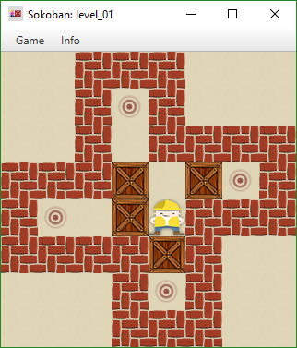

# Stena
(SPACE)Podlaha
. Ciel
@ Postavicka na podlahe
+ Postavicka na cieli
$ Krabica na podlahe
* Krabica na cieli
Priklad suboru:
###
#.#
# ####
###$ $.#
#. $@###
####$#
#.#
###
Vizuál menu:
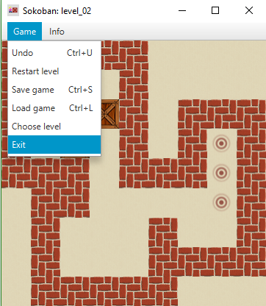

Po dokončení levelu sa ukáže užívateľovi dialógové okno s informáciami o čase trvania jedného levelu a počet krokov, koľko potreboval užívateľ k prejdeniu levelu.
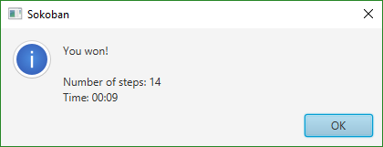

Zdrojový kód aplikácie obsahuje dve triedy – Main a Level.
Trieda Level je serializovateľná, teda jej object sad á jednoducho uložiť a načítať do súboru. Objekt tejto triedy v sebe uchováva index levelu od 1 do 75, čas trvania v milisekundách, dvojrozmerné pole znakov uchovávajúce stav hracej plochy a pole dvojrozmerných polí, ktoré slúži ako pamäť levelu aby sme vedeli používať tlačidlo Undo a teda sa vrátiť do ľubovolného stavu hry.
Trieda Main riadi celú hru. Najprv inicializuje všetky potrebné premenné a plochu na vykreslovanie stavu hry. Odhytáva udalosti klávesnice a stlačených tlačidiel a vykonáva určené akcie. V pozadí beží časomiera, ktorá sleduje čas hry. Ďalej po každom kroku sleduje, či sú všetky krabice v cieli a kontroluje teda výhru. Následne ak hráč vyhral, ukáže sa okno a posunie hráča do ďalšieho levelu.

